Una vez emitida o actualizada la Licencia Ambiental de Funcionamiento se aplicaran las siguientes medidas:

**CONTROL DE LAS EMISIONES A LA ATMOSFERA DE PARTICULAS PROVENIENTES DE LAS ACTIVIDADES DE ELABORACIÓN DE CONCRETO PREMEZCLADO:**

1. Delimitar el predio de la fuente en donde se elabore concreto premezclado.

Para plantas fijas se deberán utilizar muros y/o paredes. Para plantas dedicadas y/o móviles se deberá de utilizar malla ciclónica con cinta plástica.

Cuando la planta se encuentre dentro de una obra ya delimitada no será obligatorio este punto.

1. Las plantas fijas deberán de contar con piso firme de concreto de la zona de dosificación a la entrada y salida de vehículos.

En plantas dedicadas y/o móviles, las rutas donde circulan vehículos, como mínimo deberán contar con suelo compacto y estar cubiertas con al menos 5 cm. de material pétreo o adiciones que logren un efecto similar, para mitigar las emisiones derivadas del tránsito.

1. En plantas fijas se deberá instalar a la salida de la planta un dispositivo de control de salida o aplicar acciones para minimizar que los neumáticos de los vehículos que tienen acceso a la planta salgan con lodo y partículas a la vía pública.

En plantas dedicadas y/o móviles cuando se requiera hacer uso de la vía pública para la entrega del concreto, el responsable de la obra o proyecto autorizado deberá implementar acciones que minimicen el arrastre de lodo y partículas.

1. Los silos deben contar con filtros de una eficiencia mínima comprobada del 95%. Se deberá proporcionar mantenimiento constante al equipamiento para garantizar el funcionamiento dentro de sus especificaciones.

La eficiencia de los filtros se comprobará con las especificaciones de la ficha técnica y los registros de mantenimiento.

1. El transporte de agregados pétreos por banda deberá contar con una cubierta o encapsulado para mitigar la emisión de partículas, incluyendo aquellos que cuenten con sistemas de elevadores abiertos.
2. Las tolvas deberá contar con una estructura metálica, tipo caseta, que cubra desde la boca de alimentación de la tolva hasta una altura mínima adecuada que permita la maniobra de descarga de agregados, así como el control de la dispersión y contención de las emisiones de partículas en su interior. El área libre para la descarga de los agregados pétreos deberá contar con cortinas hawaianas. Ver figura 1 y 2.

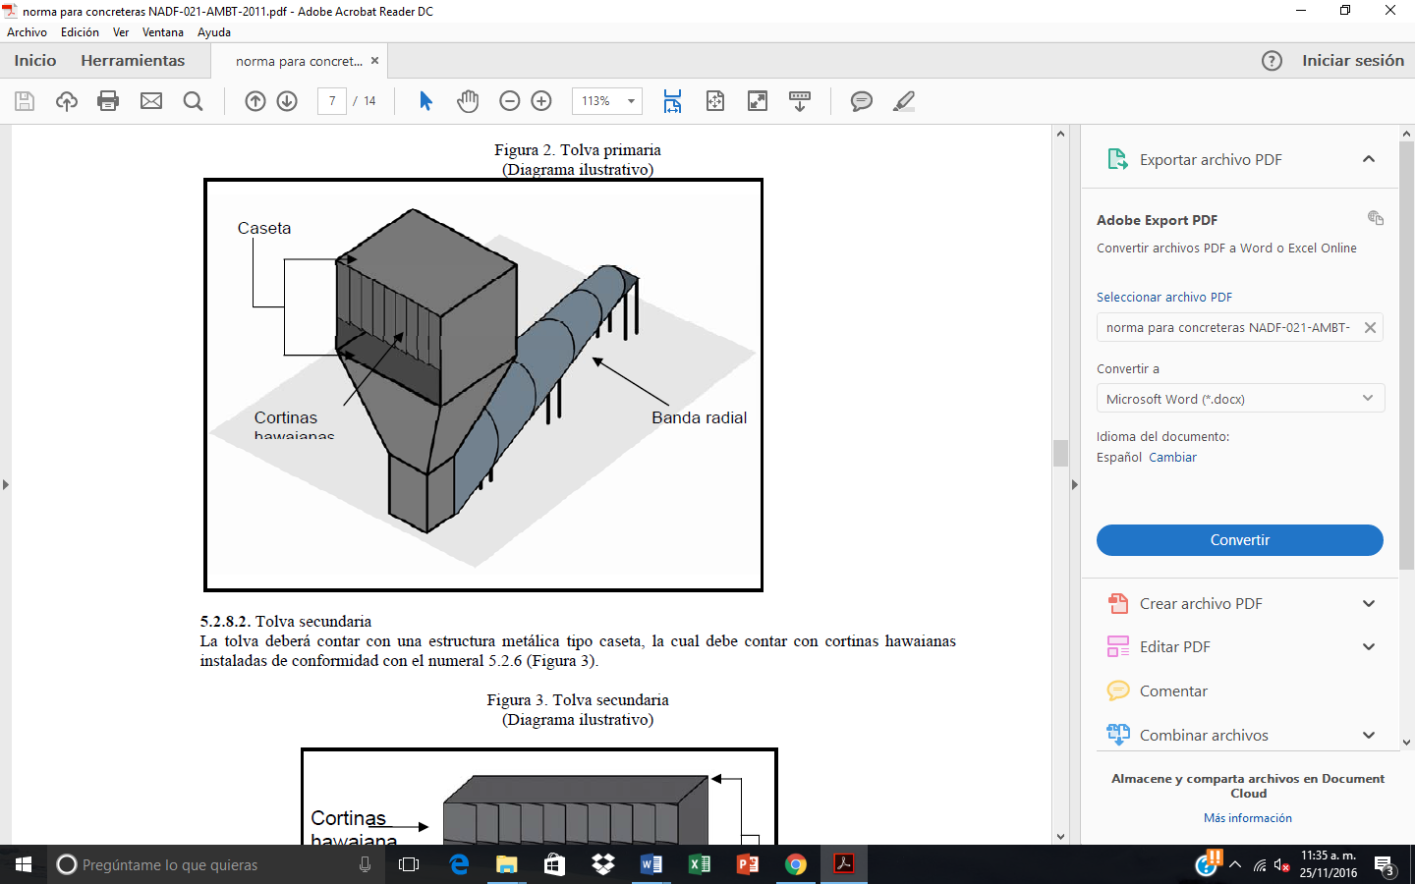Figura. 1

Figura. 2

1. En el colector de polvos en zona de dosificación o carga, deberá instalar un sistema de extracción para conducir las partículas, éste debe estar conectado a un colector de polvos con una eficiencia mínima comprobable del 95 %, de conformidad con las especificaciones del fabricante, sus recomendaciones de periodos de uso y mantenimiento preventivo o balance de materiales, y funcionar siempre que se realice la carga a la unidad revolvedora.
2. Humedecer los agregados pétreos, así como los patios de maniobras, mediante un sistema de aspersores o riego, que utilice agua recuperada o tratada, con el objeto de minimizar la emisión de partículas. La frecuencia del riego y/o aspersión será como mínimo dos veces al día y dependerá de las condiciones climatológicas presentes.
3. En zonas de almacenamiento fijo se deberá contar con mamparas que delimiten el manejo de los agregados pétreos y minimicen su dispersión. Cuando exista almacenamiento temporal de agregados, fuera de la zona de almacenamiento fijo, se excluye el uso de mamparas y deberá controlar las emisiones mediante la aspersión o riego para humedecer los agregados pétreos.
4. Para el lavado del mezclador de la unidad revolvedora debe utilizarse el agua tratada o recuperada de las fosas de lavado o algún dispositivo similar. El agua utilizada para el lavado de las unidades revolvedoras y riego de agregados y patios de maniobra de la misma planta, deberá ser decantada, en las fosas de lavado, con el fin de evitar que el material mineral llegue a los drenajes. En caso de que la planta cuente con algún sistema de limpieza del mezclador de la unidad revolvedora que evite el uso y generación de agua recuperada, estarán exentos del cumplimiento de este apartado.

Estructuras de obra civil que forman un sistema de decantadores, de sólidos contenidos en el agua de lavado de las unidades revolvedoras, interconectados entre sí, y que permite recuperar el agua; las cuales deberán contar cómo mínimo con dos sedimentadores o fosas de decantación alineadas, con cámaras separadas, diseñadas para permitir la reutilización del agua en el proceso (Figura 3).

Figura 3. Fosas de lavado y decantación.

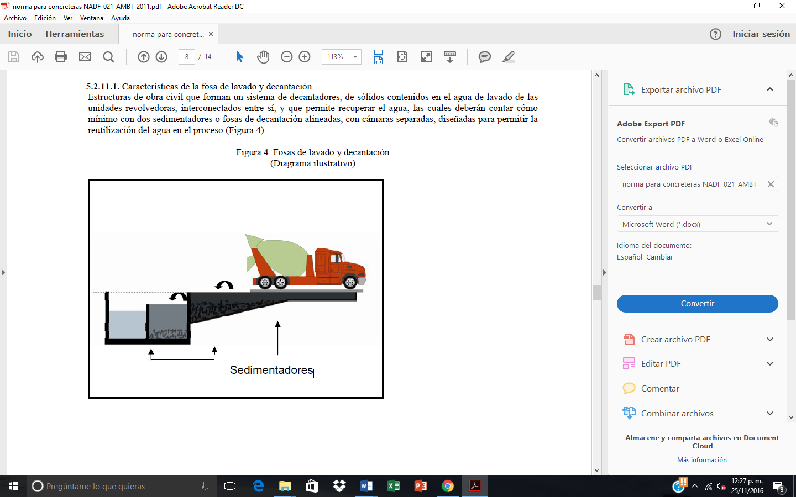

1. Se deben fijar rutas, por medio de señales visuales, para almacenar y transportar los insumos (agregados pétreos, agua, combustibles, etc.) y productos (concreto), con la finalidad de evitar la dispersión de emisiones de partículas.
2. Es necesario implementar señales visuales, donde se establezcan los límites de velocidad para el rodamiento de los vehículos dentro de la planta. Se deberá circular a no más de 10 km/h.
3. Barrer regularmente el piso firme de las áreas de tránsito y patio de maniobras para evitar la acumulación de partículas, limpiar todos los derrames o depósitos de materiales en el suelo inmediatamente, utilizando siempre que sea posible barrido húmedo con agua recuperada o tratada.
4. Para el caso de las plantas dedicadas (móviles), cuando no sea posible realizar el barrido dentro de la planta de concreto premezclado, se deberán humedecer con agua recuperada o tratada regularmente las áreas de tránsito.
5. Deberá de llevar una bitácora de operación y mantenimiento del equipo generador de Contaminantes.

TABLA 1.1. Medidas de mitigación para controlar las emisiones atmosféricas de partículas y tiempos límites para implementar las acciones.

|  |  |  |  |
| --- | --- | --- | --- |
|  | **Equipamiento mínimo y/o medidas de mitigación conforme al tipo de planta** | **Tiempo límite para cada acción conforme al tipo de planta** | |
| **Fija** | **Dedicada y/o móvil** |
| **INSTALACIONES** | Delimitar el predio de la planta | 18 meses | 3 meses |
| Establecimiento de rutas para almacenar y transportar material y/o material a granel y Control de tránsito de vehículos | 3 meses | 3 meses |
| Pisos en planta | 18 meses | 3 meses |
| Dispositivo de control de entrada y salida para limpieza de llantas | 1 mes | 1 mes |
| Suelos perturbados | 1 mes | Inmediato |
| Barrido | Inmediato | Inmediato |
| **PROCESO** | Filtro de alta eficiencia en el silo de cemento | 4 meses | 1 mes |
| Cubrir el transporte de los agregados pétreos por banda transportadora | 1 mes | 1 mes |
| Cubrir y colocar cortinas hawaianas en las tolvas primaria y secundaria | 4 meses | 1 mes |
| Colector de polvos en zona de dosificación o carga | 4 meses | 1 mes |
| Caseta anticontaminante en tolva de alimentación de agregados pétreos | 4 meses | 1 mes |
| Cubiertas en las tolvas primaria y secundaria | 4 meses | 1 mes |
| **AGREGADOS** | Aspersión y/o riego para humedecer los agregados pétreos | 1 mes | 1 mes |
| Almacenamiento de agregados pétreos | 4 meses | 1 mes |
| Fosas de lavado de unidad revolvedora y fosa de decantación | 4 meses | No aplica |
|  |  |  |  |

**DEFINICIONES**

**Aditivos:** materiales diferentes al agua, a los agregados y al cemento que se emplean como componentes del concreto para modificar las propiedades del concreto o mortero en sus etapas de fresco, fraguado, endurecimiento y endurecido.

**Agregado pétreo:** material mineral empleado para la elaboración de concreto premezclado (grava y arena).

**Agua potable:** la que puede ser ingerida sin provocar efectos nocivos a la salud y que reúne las características establecidas por las Normas Oficiales Mexicanas.

**Agua recuperada:** la que se origina del lavado de unidades revolvedoras de concreto y que después de un proceso de sedimentación se emplea en riego de patios o agregados, lavado, limpieza de áreas, o en cualquier otra actividad del proceso en donde sea factible utilizarla.

**Agua tratada:** la resultante de haber sido sometida a procesos de tratamiento para remover sus cargas contaminantes.

**Banda transportadora:** dispositivo mecánico para el transporte de los agregados pétreos, cuya modalidad puede ser fija o radial.

**Cemento:** aglutinante hidráulico producido por la pulverización del clinker y sulfatos de calcio en algunas de sus formas.

**Colector de Polvo:** dispositivo para el control de emisión de partículas.

**Concreto premezclado:** mezcla de agregados, cementante y agua a la que además se le pueden agregar algunos aditivos y adiciones. Puede ser elaborado en obra o fuera del sitio de utilización, dosificado por masa y mezclado por medios mecánicos. Para ser transportado al punto de entrega.

**Construcción:** acción para crear o hacer diversas formas y combinaciones de estructuras de diferentes materiales.

**Cortinas hawaianas:** cortina de material plástico o neopreno que controla la dispersión de partículas.

**Descarga:** acción de colocar el material a granel (grava y arena), en áreas de depósito específicas para su uso.

**Dispositivo de control de salida:** dispositivo utilizado para remover el lodo de los neumáticos de los vehículos con el fin de controlar la dispersión de partículas.

**Dosificar:** cantidad específica de ingredientes para una masa o mezcla de concreto o mortero, medido por peso y por volumen.

**Elevador:** recipiente que recoge el agregado pétreo y a su vez lo transporta a las tolvas de alimentación o almacenaje.

**Filtro de alta eficiencia:** equipo de control de polvo central que sirve para procesos en seco.

**Fosa de lavado:** estructuras de obra civil que forman un sistema de decantadores de sólidos, contenidos en el agua de lavado de las unidades revolvedoras, interconectados entre sí, y que permite recuperar el agua.

**Malla tipo ciclónica:** conjunto de alambres de acero galvanizado entretejido a base de cuadrículas de diferentes aberturas, de acuerdo al calibre o grueso del alambre que las constituyen, usadas principalmente para delimitar y proteger espacios.

**Mamparas:** elemento constructivo para delimitar zonas de almacenamiento.

**Manejo de materiales:** actividades de transferencia de materias primas relacionadas con la fabricación del concreto premezclado.

**Material a granel:** cualquier material que se deposita o maneja sin ser empacado.

**Mezclador de la unidad revolvedora:** tambor giratorio cuya función es la de mezclar homogéneamente el cemento con agregado pétreo, aditivos y agua.

**Partículas PM10:** las que cuentan con un diámetro aerodinámico igual o menor a 10 micrómetros.

**Partículas Suspendidas Totales (PST):** las partículas con un diámetro aerodinámico menor a aproximadamente 50 micrómetros, medidas con un muestreador de alto volumen.

**Patio de maniobras:** área dentro de la planta donde se realizan actividades de carga, descarga y transporte de materiales.

**Planta dedicada y/o móvil:** planta de concreto premezclado donde la permanencia es temporal y está sujeta al desarrollo de la obra u obras.

**Planta fija:** planta de concreto premezclado cuya permanencia en el sitio es por tiempo indefinido.

**Proceso de Carga:** acción de colocar materiales en un vehículo o equipo, para ser transportado a un destino específico.

**Riego:** técnica de aplicación de agua recuperada y/o tratada mediante rociado manual o automatizado en el terreno, sobre los materiales a granel, patios de maniobra y caminos para mitigar la dispersión de partículas.

**Sistema de extracción:** equipamiento que permite el control de las partículas, succionándolas y depositándolas en un filtro o depósito.

**Suelo:** material o cuerpo natural, de la superficie de la corteza terrestre, compuesto por partículas sueltas no consolidadas de diferentes tamaños y de un espesor que varía de unos centímetros a unos cuantos metros.

**Suelo perturbado:** porción de terreno físicamente descubierto o desestabilizado respecto a sus condiciones originales.

**Supresor de partículas:** agua, material higroscópico, solución de agua y surfactantes químicos, espuma, estabilizadores químicos no tóxicos o algún otro que reduzca las emisiones de partículas.

**Tolva:** equipo receptor de agregado pétreo.

**Unidad revolvedora:** Camión equipado con un mezclador.

**Zona de almacenamiento fija:** es la destinada dentro del predio exclusivamente para el depósito o apilamiento de agregados pétreos.

**Zona de almacenamiento temporal:** es la que se utiliza de forma eventual para el depósito o apilamiento de

Agregados pétreos.